Внеклассное мероприятие по информатике 6 класс.
Команды представляют свои названия, девизы и капитанов.
Снайпер (быстрые вопросы). Слайды 30-42
На данном этапе командам предстоит выбрать дорожку (зеленая, синяя). Это могут сделать капитаны команд или один из игроков. На слайдах появляются вопросы и варианты ответов к ним. Выбрав правильный ответ, команда попадает в мишень и она закрывается. Сколько закрытых мишеней - столько баллов получает команда.
Вопросы для зеленой дорожки:
1. Какое из периферийных устройств поможет получить электронную копию фотографии.
Графический планшет
Сканер
Принтер
Плоттер
2. Каким файлом обычно является файл с расширением . ехе
Текстовым
Графическим
Библиотечным
Исполняемым
3. Что означает слово РОУМИНГ
Мобильная связь между городами
Компьютерная сеть
Компьютерный вирус
Систему защиты информации
4. Сколько битов несёт слово ЁЛКА?
4
8
16
32
Вопросы для синей дорожки:
1. Одна иконка из изображенных на рисунке не является ярлычком программы Microsoft Office. Какая?

2. Какая из приведенных ниже программ является графическим редактором?
Microsoft Exsel
Microsoft Paint
Opera
Microsoft Word
3. Компьютерные вирусы не распространяются через:
Монитор
Электронную почту
Флеш-накопители
Интернет
4. Какой из следующих предметов может являться бумажным носителем информации
Книга
СD-диск
Глиняная табличка
Flash-диск
Кроссворд. Слайд 19
Перед вами кроссворд, выберите номер строки и ответьте на заданный вопрос. По вертикали в выделенной колонке получите название одной из наук.
По горизонтали:
- Гибкий магнитный диск
- Устройство вывода информации на бумажный носитель
- Информация, хранящаяся на устройстве внешней памяти под определенным именем.
- Устройство вывода информации
- Алгоритм, записанный на языке, которым пользуется компьютер
- Изобретатель системы кодирования информации, использующей два символа - точка и тире
- Единица измерения информации для хранения одного символа
- Наименьшая единица хранения информации
- Жесткий диск
- Устройство ввода текстовой и графической информации
- Программа для работы с текстом
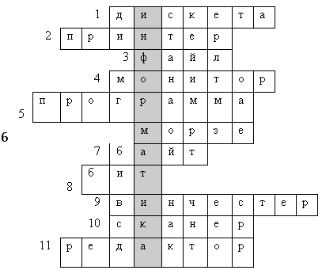
Найди пару (соответствия) Слайд 18
Если мы говорим диск, то ему соответствует прилагательное лазерный.
Программа лицензионная, монитор жидкокристаллический и т. д.
Вот и вам необходимо поставить в соответствия данные слова. Красным словам найди пару - слово, написанное синим шрифтом. Сколько правильных соответствий - столько и баллов получает команда. Команды выбирают пары по очереди.
Красные слова | Синие слова
Система | Электронное
Периферийные | Память
Загрузочный | Текстовый
Технологии | Диск
Каталог | Счисления
Оперативная | Устройства
Сообщение | Корневой
Редактор | Информационные
Анаграммы. Слайды 8-14
Анаграммы - это головоломки, в которых переставляются буквы в словах. Выберете папку и расшифруйте слова в анаграммах. Назовите лишнее слово.
С главного слайда по гиперссылке выбираем папку №1, появляются анаграммы для обеих команд. Далее слайды следуют по порядку. На последнем слайде правильные ответы.
- Авираклату  - торнимо  - тернпри  - шьмы  - вилезорте | - Укбноту  - Текормпью  - Дмемо  - Авоорк  - шмьы
- клавиатура  - монитор  - принтер  - мышь  - телевизор | - ноутбук  - компьютер  - модем  - корова  - мышь
Интернет. Слайды 15-17
На главном слайде командам необходимо выбрать письмо(желтое или красное). Ответить на вопрос, который там находится, перейдя по гиперссылке.
1. В сети Интернет этот значок называют в различных странах по-разному. В Италии - "улитка", Швеции- "слон", Финляндии его часто именуют "кошкой". Где чаще всего используется этот знак?

1) в адресе электронного почтового ящика;
2) в адресе гипертекстовой страницы;
3) в поисковых запросах при использовании маски поиска;
4) в имени файла.
2. Найдите определение, которое наиболее точно соответствует слову "Интернет".
1) Локальная сеть
2) Всемирная система объединенных компьютерных сетей
3) Название первого компьютера
4) Программно управляемое электронное устройство обработки информации
Найди закономерность. Слайды 43-49
Найдите закономерность и определите следующий член последовательности. Номер задания команды выбирают с главной страницы и по гиперссылке попадают на указанную страницу. Если команда определила правильно следующий член последовательности, то монета с соответствующим числом падает на данное место и команда получает балл.
1) 18,15,12. 9,6,:
Какое число должно быть следующим?
1) 1, 2) 2, 3) 3, 4) 4.
2) 1,4,9,16,:
Какое число должно быть следующим?
1) 17, 2) 19, 3) 20, 4) 25.
3) 1,2,3,5,8,:.
Какое число должно быть следующим?
1) 9, 2) 11, 3) 13, 4) 15.
4) 7, 8, 13, 19, 30, 47, 75, :
Какое число должно быть следующим?
1) 120, 2) 122, 3) 118, 4) 124.
5) 9,5,8,4,7,:.
Какое число должно быть следующим?
1) 3, 2) 4, 3) 5, 4) 6.
6) 3,7,15,31,63
1) 121, 2) 123, 3) 125, 4) 127.
Ребусы. Слайды 23-29
Маленькая пчелка наполняет все соты сладким медом.
Ваша задача, помочь пчелке!
Чтобы это сделать необходимо решить ребусы.
Номер задания команды выбирают с главной страницы и по гиперссылке попадают на указанную страницу. Если ребус решен и выбран правильный ответ, то соты заполняются медом.
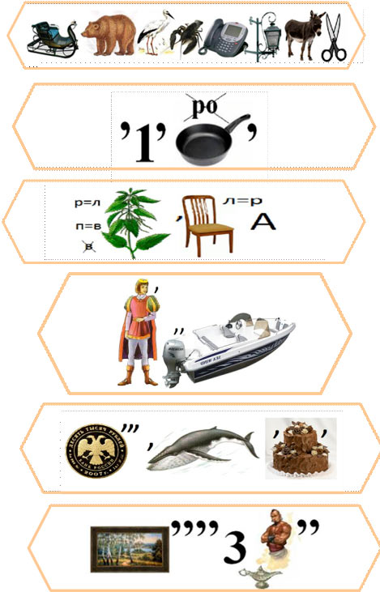
Системы счисления. Слайды 3-7
Командам предстоит решить задачи, связанные с двоичной системой счисления и римской системой счисления. Номер задачи игроки выбирают с главной страницы и по гиперссылке попадают на указанную страницу. На слайдах есть подсказка - обозначение римский цифр, которой могут воспользоваться команды.
1. Праздничную коробку наполнили бабочками. Когда коробку открыли, бабочки разлетелись в разные стороны. Определи, сколько было в коробке бабочек, если в двоичной системе счисления их было 10101?
Ответы даны в десятичной системе счисления. (21)
1. С каждой яблони в саду было собрано10110 кг яблок. Сколько кг яблок собрали с 20 яблонь? (22*20=440)
2. Прообразом современной компьютерной мыши является прибор изображенный на этом рисунке. Изобрел его Дуглас Энгельбарт в МСМLXIIII. В каком году Дуглас Энгельбарт изобрел этот прибор? (1964)
2. Суперкомпьютеры используют ученые и инженеры в сложных расчетах, например, при проектировании воздействия волн в океане на нефтяные платформы, когда очень важна скорость обработки операций процессором. Суперкомпьютер "Ломоносов", созданный российскими учеными в ММХ году, признан одним из самых мощных в мире. В каком году создан суперкомпьютер "Ломоносов"? (2010)
Алгоритм. Слайды 20-22
Ответив на вопрос, заданный на главной странице участники выбирают алгоритм (двигаясь по синей или зеленой стрелке) и выполняют его.
Алгоритм для первой команды
1. В первую строчку запиши название устройства для печати и выполни следующий алгоритм.
2. Поменяй третью и четвертую буквы местами
3. Букву "е" замени на "о"
4. Первые две буквы замени на "мо"
Получившееся слово означает:
Средство передачи информации
Средство ввода информации
Средство вывода информации
Алгоритм для второй команды
1. Запиши слово, означающее машину для межпланетных перелетов
2. Уберите последнюю букву
3. Поменяй первую и последнюю буквы местами
4. Замените первую букву на "х"
Получившееся слово означает:
Программу для защиты компьютера при работе в Интернет
Человека, умеющего вскрывать сложные пароли на компьютере
Устройство для обработки звуковой информации
Физкультминутка. Слайд 50
Этот этап участники могут выбрать по желанию или в середине игры ведущий предлагает командам немного отдохнуть.

